2020年疫情影响下的IT薪酬变化

**王常新**1

1 大连理工大学 辽宁省 大连市 116600

（changxin_w824@163.com）

**摘 要** 2020年由于新型冠状肺炎病毒的影响，许多产业受到了居家隔离、停工歇业的冲击，产能下降产值减少，相较之下，IT产业由于其特殊的工作性质在一定程度上展现出了强大的灵活性和活力，远程工作远程会议等种种方式被大量灵活运用。整体来看，接下来的行业发展中，虽然从业人数以及从业规模没有产生较大变动，但工作重心和优先级将会产生相当显著的转移。文中利用2020年受疫情冲击较为严重的美国IT行业工作者的受访数据[1]，对IT行业2016-2020年薪酬变化针对于岗位、职称等因素而产生的薪酬差异做出分析、综述，内容主要包括不同岗位的薪酬变化、不同职称的薪酬变化、薪酬满意率和对于IT行业总人数的期望分析等部分。概括地分析了近几年的IT行业薪酬变化以及2020年疫情影响下的薪酬趋势，进而展望之后行业的发展方向和趋势以及对于各类岗位的需求变化。

**关键词：** COVID-19；IT行业；薪酬变化；薪酬满意率；从业人数变化； 发展中心展望；

**F272**

**引 言** 行业内部的薪酬分析，对于各企业来说都是十分重要的环节，一个合格可用的行业薪酬趋势分析，可以帮助企业决策者做出更加正确的决策，这对于企业本身乃至于整个行业来说都是必不可缺的，国家统计局每年都需要统计各个行业中薪酬的均值以及分布等特征，以作为国家调控的指标以及相关行业决策的基础。而有了所需的未加工的数据，能够从其中提取出“信息”，将“信息”加工为“知识”的能力显得更为重要。2020年结束，由于疫情造成的冲击，各行业的就业数据、薪酬数据都发生了巨大的变化，需要更加细致的数据分析以及更加谨慎的决策来帮助企业度过这一特殊时期，为了解决这一问题，利用2020年度受疫情影响严重的美国IT行业中面向1,759名受访者的包括41问的调查问卷（见图1、图2），立足于对疫情时期远程工作数字化进程推进的要求，对过去的2020年度IT行业的薪酬变化，以及基于岗位、职称的薪酬变化、岗位需求做出简单分析并尝试对背后的原因做出简单解释，以期给决策者带来更大的帮助。

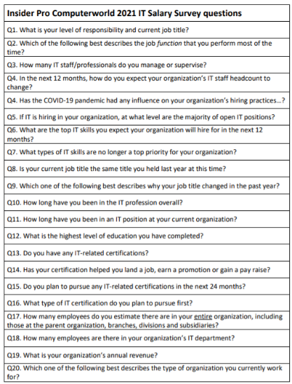

图 1 调查问卷前20问

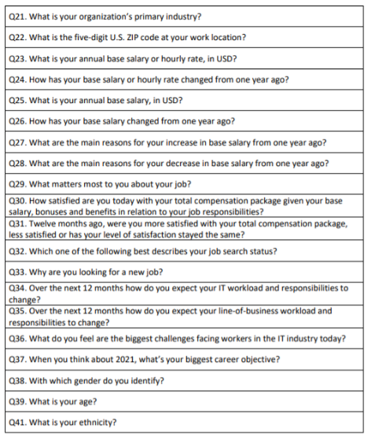

图 2 调查问卷后21问

1. 2020总体薪酬变化趋势
   1. 全行业薪酬变化

相较于其他传统行业来说，IT行业由于其工作模式的特殊性，可以通过简单快速的培训迅速转化成为远程工作模式，在疫情中收到的冲击并不是十分显著。日前，IDG Insider Pro 和 Computerworld 对过去 12 个月 IT 从业人员的薪资进行了调查[2]，发现 IT 从业人员薪水总体水平有所下降，但基本工资和奖金方面的总薪酬并未发生显著变化。从所有受访者的调查结果来看，2020年全年基础工资变化趋势（见图3）中增长率（56%）相比2019年全年基础工资增长率（70%）有所下降，所有受访者的平均薪资已经从2019年的112,580美元下降到2020年的104,446美元，但考虑到2020年所面对的前所未有的挑战，这种幅度的下降并不能算出乎意料。

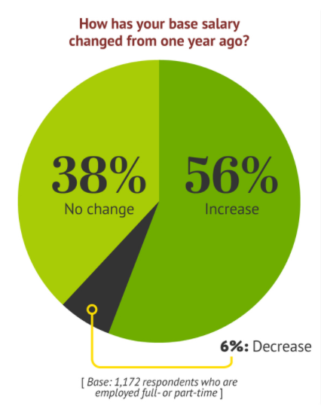

图 3 2020年基础工资变化趋势

* 1. 基于职称的薪酬变化

由于企业中不同员工所处的位置不同、职能不同，最终的薪酬也会体现出相应的变化。这种变化体现在很多方面，例如薪资的多少、薪资增长率的变化以及期望薪金的不同。

* + 1. IT管理人员薪酬变化

对于IT管理人员，级别的差距还是比较明显，薪酬涨幅最大的是高级 IT 管理人员（全职或兼职），他们的平均薪酬从去年的166768美元增长到173033美元。相比之下，中层管理人员的总体平均薪酬从107449美元降至99944美元，普通员工的薪酬从88571美元降至78662美元（见表1）。在过去的四年中（2016-2020年），高级 IT 管理人员的薪水平均增长了40％，而中层管理人员和IT工人的薪资增长率则放慢了，分别为10％和5％。

表1 2020年平均薪酬增长

Table 1 average compensation increment in 2020

|  |  |  |  |
| --- | --- | --- | --- |
| Title | average compensation in 2019/$ | average compensation in 2020/$ | Rate of increment/% |
| senior IT management (either full or part-time) | 166,768 | 173,033 | 3.76 |
| middle management | 107,449 | 99, 944 | -6.99 |
| IT workers | 88,571 | 78,662 | -11.19 |

* + 1. 合同工薪酬变化

疫情影响下2020年IT 行业工资变化最明显的是合同工，其中 18％ 的人称，在过去 12 个月中他们的日薪或基本工资有所下降，从2020年的125美元/小时降至109美元/小时。还有54%的人表示他们的基本工资没有改变，28%的人说自己的工资有所上涨（见图4）。

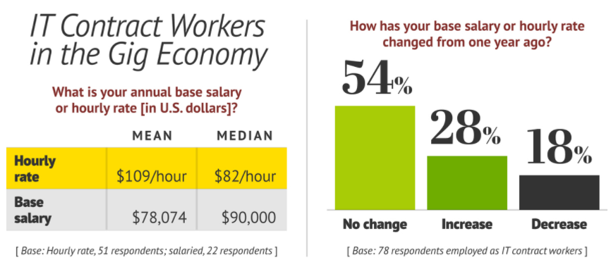

图 4 IT合同工2020基本工资变化

* 1. 基于岗位的薪酬变化

就实际角色而言，在保持长期薪水稳定和增长方面，我们已经看到一些专业处于中心地位。在过去的四年中，企业应用程序集成，安全性和 ERP 角色的平均薪水实现了两位数的高增长。

自 2016 年以来，企业应用程序集成岗位的收入增长了32％，平均薪水为139913美元，位居收入榜首。专注于安全性的岗位紧随其后，自2016年以来增长了28％，2020年的平均年薪为134365美元。ERP 岗位位居第三，自2016年以来增长了25％，2020年的平均薪资为130602美元。

其他显著的增长包括云计算（自2016年以来增长了15％），商业智能/分析（增长了21％）和应用程序开发（增长了27％）。尽管与企业应用程序集成，安全性和ERP相比，这三个技能功能的薪水在2020年较低（分别为127025美元、118828美元和124017美元），但它们与组织的未来成功相关，在未来几个月中将持续增长。（见图5）

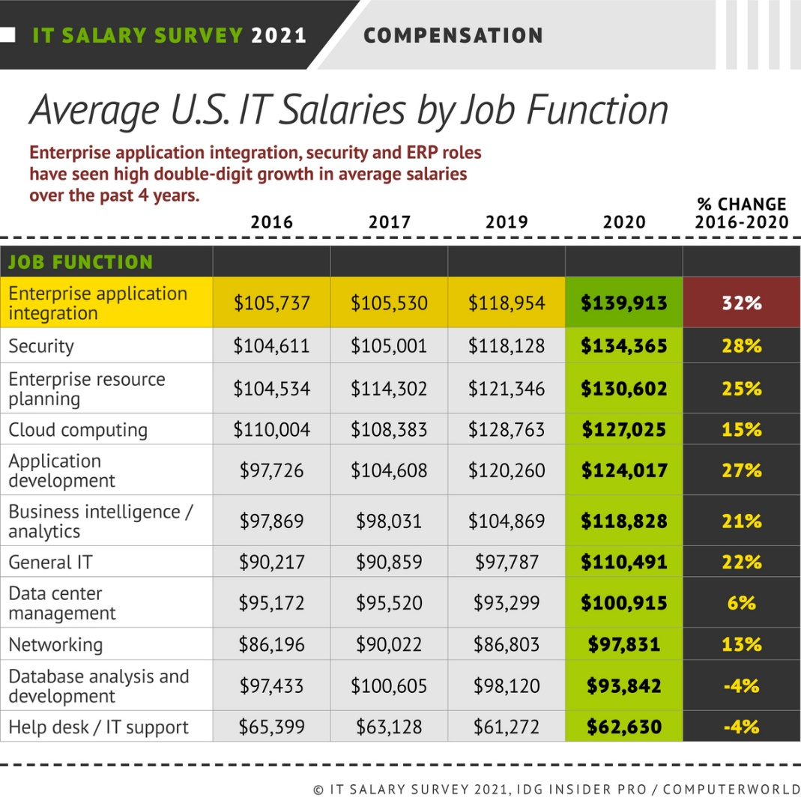

图表 5 各职能岗位2020薪酬

1. 雇佣率的变化以及工作重心的转变

根据[Marc Ambasna-Jones](https://www.idginsiderpro.com/author/Marc-Ambasna_Jones/)的报告[3]，大约50%的IT行业领导者预估今年的行业人数增加，48%认为人数基本持平，只有8％估计业内总人数减少。由此看来，在此次疫情考验下，IT行业的弹性空间还是相当可观的，能够在停工隔离等多种考验下保持一定活力与增长。

另外，根据IDC的报告[4]，在接下来的几年里，我们将看到IT支出沿着三条主要路线发展：第一个是在混合劳动中创造数字化远程工作等价，以确保无论其工作地点的工作一致性；二是针对新的客户需求进行设计，如非接触式消费者体验、虚拟工具、自助服务等；第三是加速自动化进程，通过机器人过程自动化(RPA)、机器人技术和人工智能(AI)来实现规模和效率。

**结 论** 对所有人来说，过去的一年都非常艰难。IT 行业也在这一年经历了风风雨雨，但由于各行各业对 IT 技能的需求不断增长，IT 从业人员对薪酬的总体满意度并没有太大变化。参与调查的人中，有18%对今年的收入更满意，而在2019年，这一数字是12%。大约20％的受访者声称他们对自己的薪酬不满意，这与去年的19％相似。

但是，IT行业仍然是一个充满活力，投资良好且面向增长的行业。在过去的12个月中，数字化转型的快速加速已经证实了这一点，尽管与上一年相比，薪酬的性质和份额并不一定反映出这种增加的状况。

**参考文献**

[1] [Insider Pro staff](https://www.idginsiderpro.com/author/Insider-Pro-staff/). IT Salary Survey 2021: The results are in[EB/OL].(2021-02-26)[2021-04-04]. https://www.idginsiderpro.com/article/3608511/it-salary-survey-2021-the-results-are-in.html

[2] Marc Ambasna-Jones. IT Salary Survey 2021: Compensation holds steady despite pandemic[EB/OL].(2021-02-22)[2021-04-04].https://www.idginsiderpro.com/article/3607982/it-salary-survey-2021-compensation-holds-steady-despite-pandemic.html

[3] Marc Ambasna-Jones. IT Salary Survey 2021: Hiring rate expected to increase but priorities will shift[EB/OL].(2021-02-23) [2021-04-04]. https://www.idginsiderpro.com/article/3608508/it-salary-survey-2021-hiring-rate-expected-to-increase-but-priorities-will-shift.html